Техническая информация
Открытое Первенство города Ялты по спортивному ориентированию.

Открытые соревнования среди ветеранов.

Дата и место проведения.
23 декабря 2023 года, Республика Крым, г. Ялта «Массандровский парк».

Карта и местность соревнований.
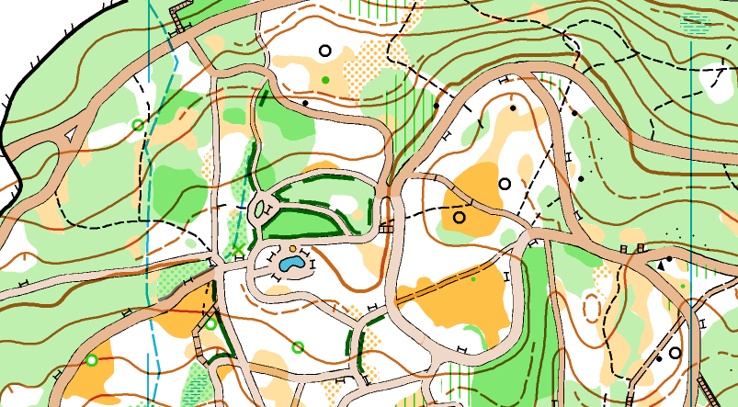Арена соревнований расположена на территории парка.
Местность: лесопарковая зона. Заросшие поляны, бамбуковые рощи, разрушенные дорожки, поваленные деревья, пологие формы рельефа (перепад высот до 50 метров). Местами склоны укрыты иглицей понтийской (Ruscus ponticus), что существенно влияет на скорость прохождения по дистанции. Дорожная сеть развита хорошо.
Запрещенные для бега места – клумбы, частные территории и стройки. Масштаб 1:4000 H-5m

Параметры трасс:

Трасса | Группа | КП | Длина трассы
А | М-В,18,35,45Ж-В,18 | 16 | 2600м
В | М-16,55,Ж-35,45,16 | 13 | 1800м
С | М-14,65Ж-14,55,65 | 9 | 1600м
D | М/Ж-10,12 | 6 | 1100м
Выбор | OPEN | 15 | Всего 15кп

Контрольное время 90 минут!!!

